Konkurs Literacki ,,Pomaganie jest fajne ..." w Szkole Podstawowej w Połańcu

,,Nie wolno przechodzić obojętnie.
Musimy zatrzymać się obok cierpiącego,
bez względu na to, kim jest.
To dar z nas samych".
Jan Paweł II

Szkoła Podstawowa im. Tadeusza Kościuszki w Połańcu każdego roku włącza się w realizowanie działań mających na celu pomaganie innym – osobom chorym, niepełnosprawnym, znajdującym się w trudnej sytuacji materialnej, a także zwierzętom – tym bezdomnym i przebywającym w schroniskach. Ucząc naszych uczniów pomagania, kształtując w nich wrażliwość na krzywdę ludzi i zwierząt, pozwalamy im stać się odpowiedzialnymi, młodymi ludźmi, zaangażowanymi w życie środowiska, którym obca jest obojętność. W uczniach naszej szkoły kształtowane są postawy altruistyczne, świadomość, że najwiekszą nagrodą za bezinteresowną pomoc powinny być uśmiech i słowo ,,dziękuję".
W związku z tym, iż rok 2016/2017 został ogłoszony przez MEN Rokiem Wolontariatu, przeprowadzono w Szkole Podstawowej im. Tadeusza Kościuszki w Połańcu wiele działań. Jednym z nich był Konkurs Literacki ,,Pomaganie jest fajne ..." zorganizowany w ramach działalności Szkolnego Wolontariatu. Przeprowadziły go nauczycielki SP w Połańcu – Monika Skowron i Aneta Ambroży.
Zadania konkursowe podzielono na dwie kategorie:
- I kategoria: opowiadanie twórcze związane hasłem przewodnim konkursu,
- II kategoria: wiersz ,, Pomaganie jest fajne...".
Konkurs Literacki ,,Pomaganie jest fajne ..." w kategorii: opowiadanie twórcze odbył się 27 października 2017 roku. Uczestnicy – uczniowie klas IV – VII - pisali prace w wyznaczonych salach lekcyjnych. Za pomocą formy literackiej – opowiadania - przekazali, jak rozumieją ideę pomagania i jej znaczenie w życiu człowieka. Następnie, w dniu 30 października, rozstrzygnięty został konkurs na najciekawszy wiersz ,,Pomaganie jest fajne...".

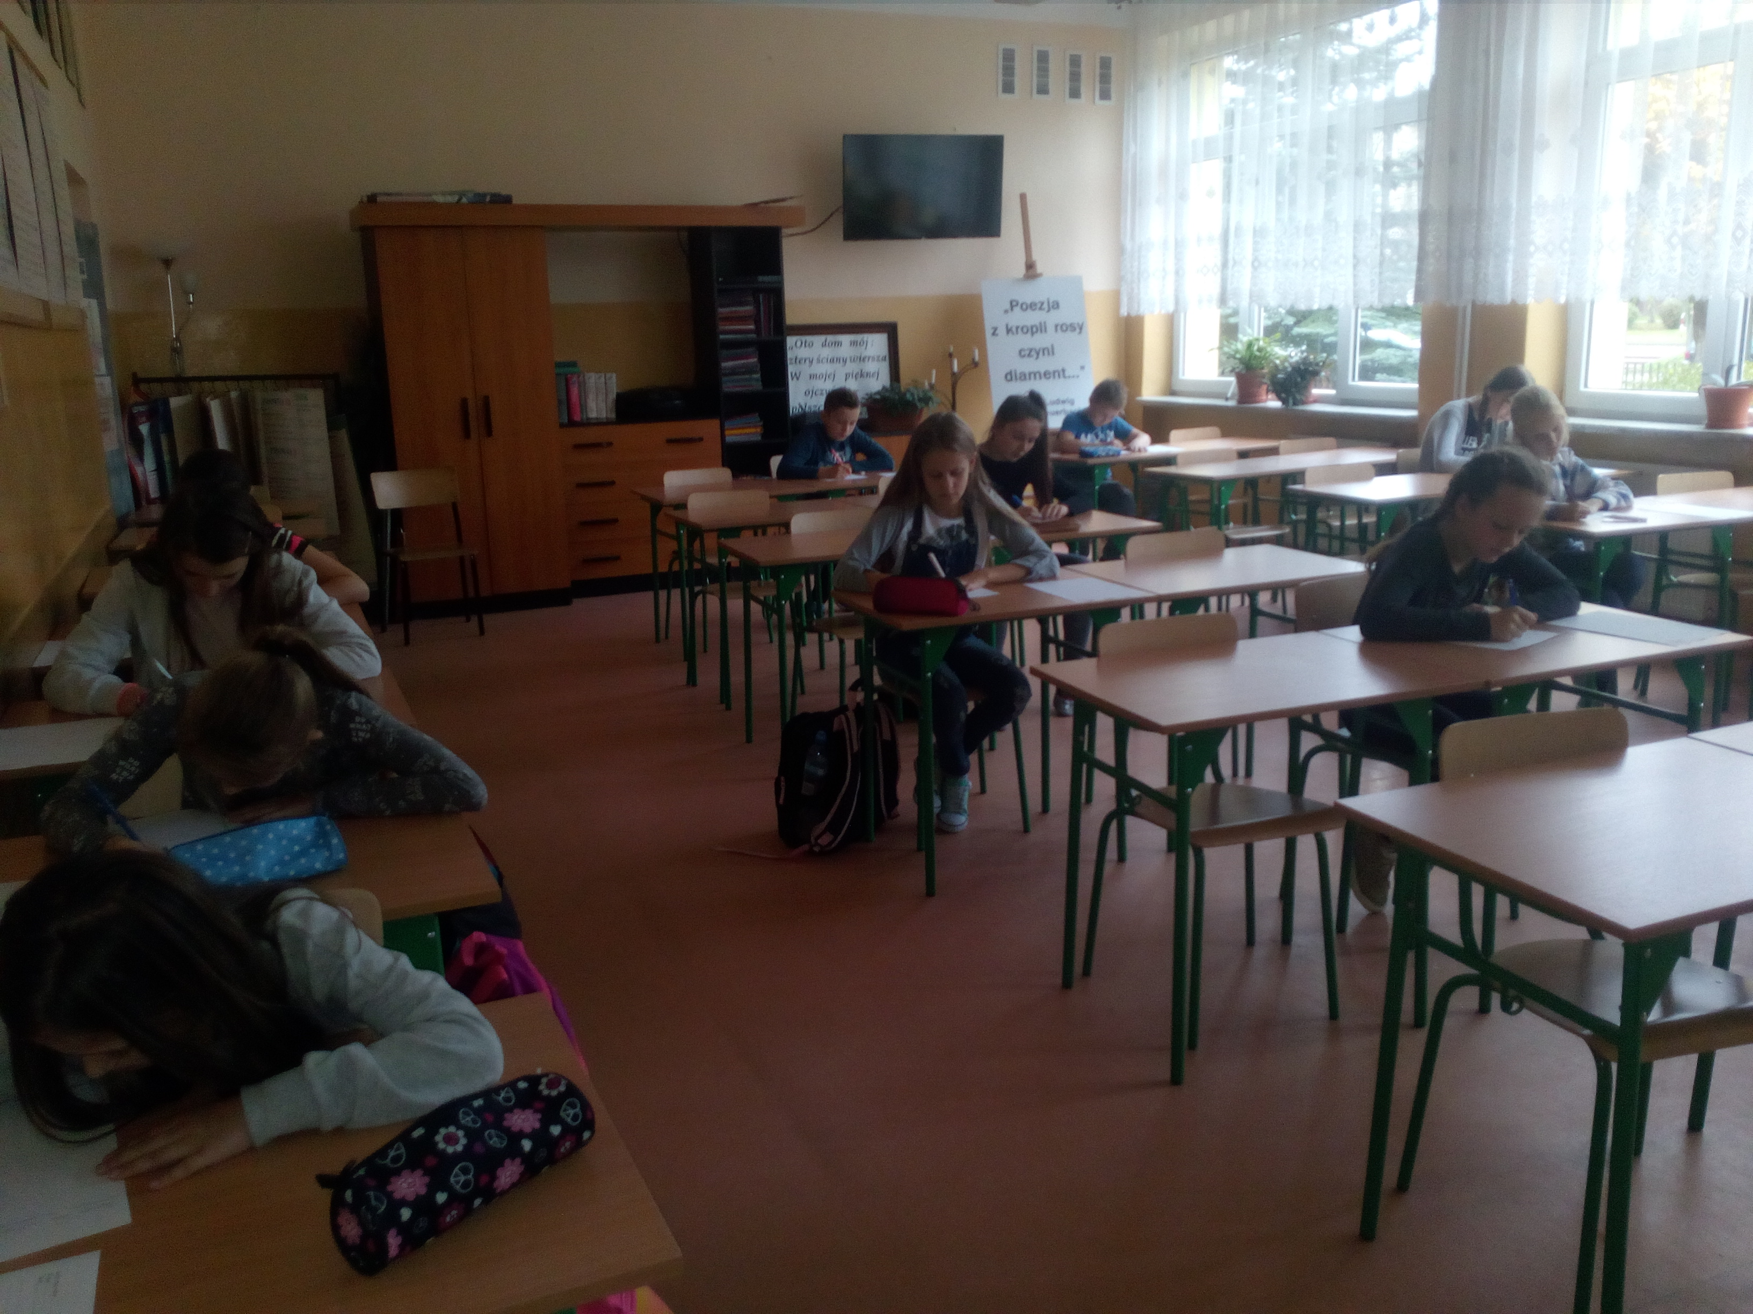

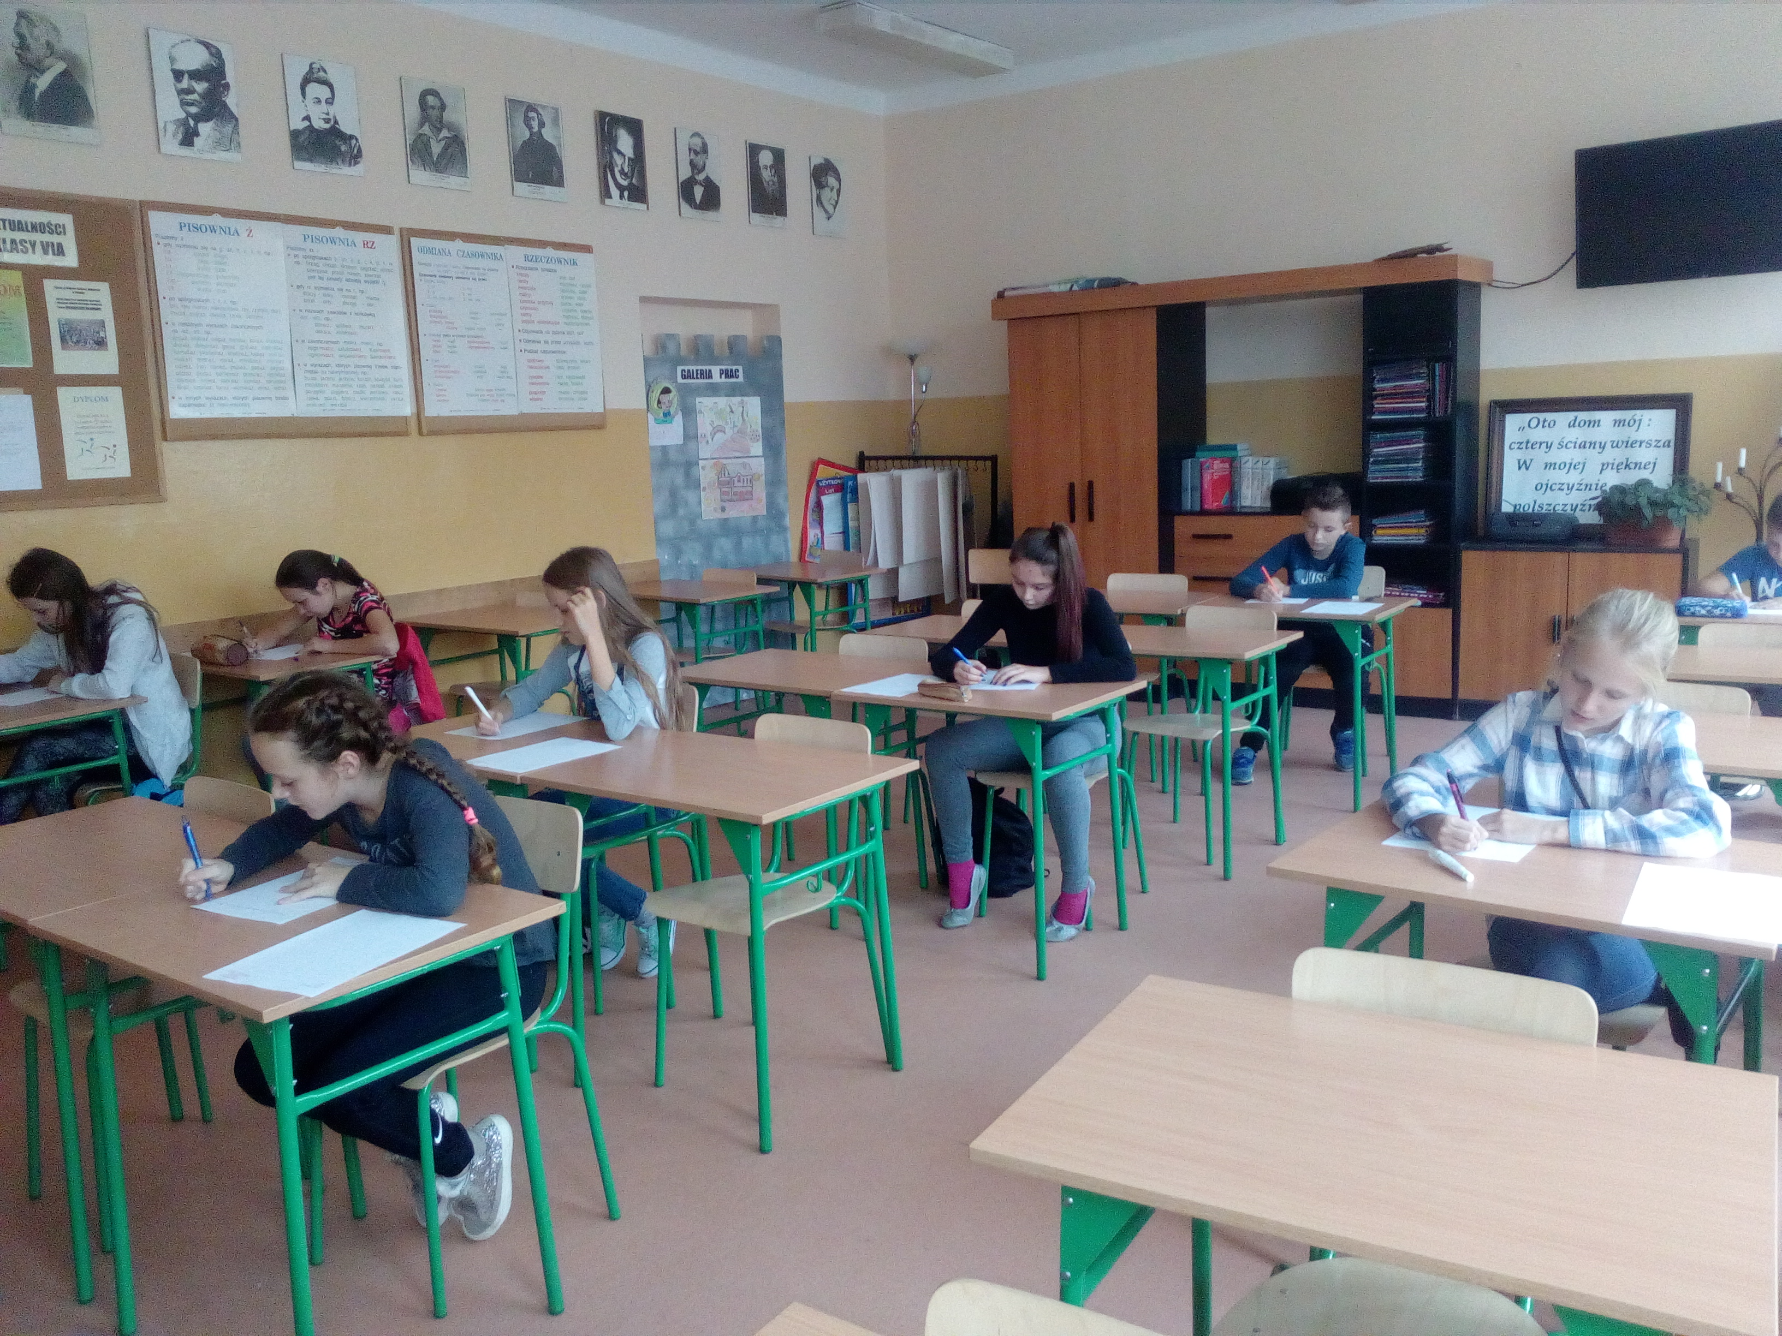

Komisja Konkursowa - po dokładnym zapoznaniu się ze wszystkimi pracami (opowiadaniami i wierszami) oraz dokonaniu ich merytorycznej oceny - przyznała miejsca w każdej kategorii konkursowej.
W kategorii - opowiadanie:
I miejsce: Weronika Banaś (kl. VI c)
II miejsce (ex aequo) : Natalia Szmit (kl. IV e) i Krzysztof Droś (kl. IV d)
III miejsce: Oliwia Kufel (kl. VII c)
wyróżnienia: Amelia Dudek (kl. IV f ), Natalia Dziuba (kl. IV b)
W kategorii – wiersz:
I miejsce: Alicja Koza (kl. Vb)
II miejsce (ex aequo) : Alicja Brzeska (kl. V b) oraz Magdalena Ambroży (kl. IV e)
III miejsce: Jagoda Góral (kl. Vb)
wyróżnienie: Emil Godzwon (kl. IV e)
Wręczenie dyplomów i nagród rzeczowych odbyło się w Dniu Życzliwości – 21 listopada 2017 r.

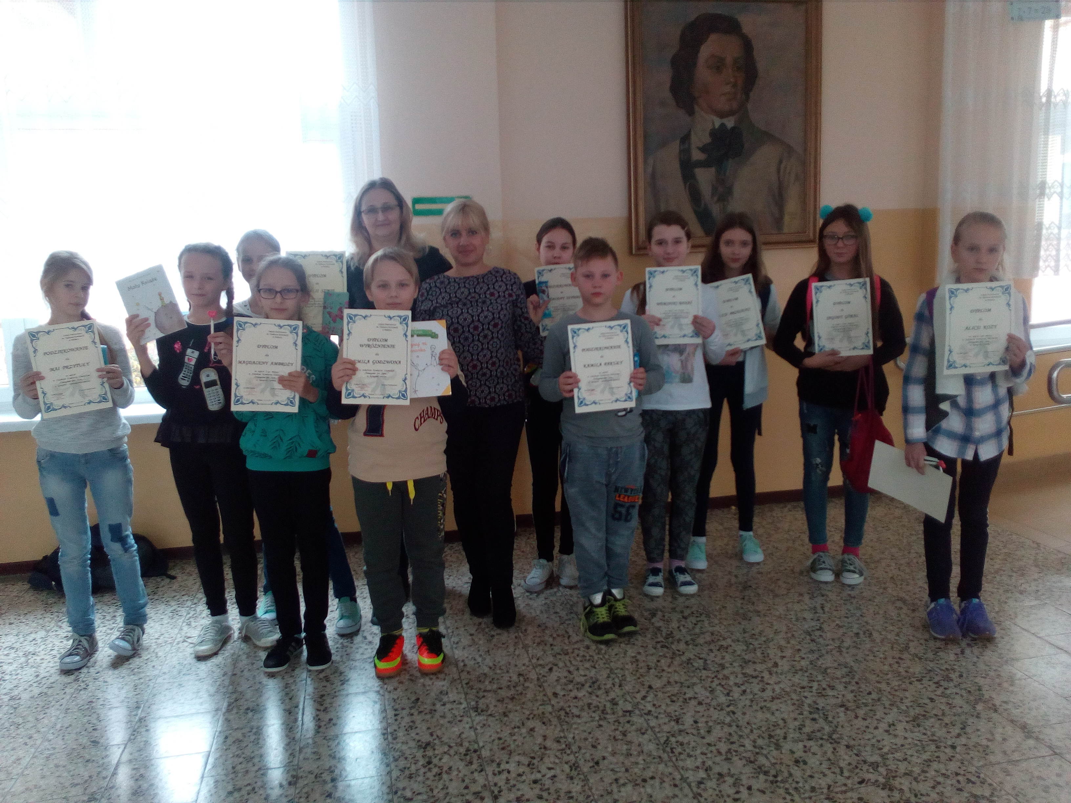

Uczniowie wykazali duże zainteresowanie tematyką konkursu, zostali doskonale zaznajomieni z ideami wolontariatu i działalności wolontariusza, odwoływali się w swoich utworach do tych właśnie wartości. Pewne jest, że tego typu akcje pozytywnie wpływają na rozwój młodego pokolenia. Rozmawiajmy z naszymi dziećmi o potrzebie czynienia dobra, pomagania innym z uśmiechem, radością, a przede wszystkim z potrzeby serca. Powtarzajmy im, że każdy gest - nawet najdrobniejszy - zmienia świat, czyjś świat ...

Monika Skowron
SP Połaniec

Nagrodzone prace

I miejsce w kategorii: opowiadanie - Banaś Weronika, klasa VI c

Pomaganie się opłaca

Tosia to dwunastoletnia dziewczynka, której ogromnym marzeniem było zwiedzić największy dom w jej mieście. Wyróżnia się wrażliwością i skromnością, zawsze chętnie pomaga innym.
Pewnego deszczowego dnia, gdy w klasach rozbrzmiał dzwonek oznaczający koniec lekcji, wszyscy z hukiem wybiegli na przerwę. Nauczyciele też cieszyli się, że zbliża się weekend. Dla Tosi była to już ostatnia lekcja, więc zeszła powoli do szatni. Zmieniła buty, ubrała kurtkę i poszukała w kieszeni pieniędzy, za które miała sobie kupić bułkę w pobliskim sklepie. Droga, którą Tosia szła, prowadziła przez most. Dzieci pędzące na oślep wbiegły na niego i potrąciły jakiegoś człowieka. Tosia podbiegła do mężczyzny. Nie widziała twarzy poszkodowanego, ponieważ miał ogromny kaptur. Jego peleryna była byle jak połatana
i miała brązowy kolor. Tosia nie wiedziała, czy to przez brud, który na niej osiadł, czy to jej naturalny kolor.
- Nic panu nie jest? – spytała pospiesznie.
- Nie, ale moja laska wpadła do rzeki – odpowiedział nieznajomy – bez niej nie mogę chodzić.
- Proszę się nie martwić – szepnęła cichutko Tosia.
Weszła do wody i sprawnie wyłowiła laskę, po czym oddała ją właścicielowi.
- Pewnie jest pan głodny – powiedziała, nie czekając na podziękowania
i wyjęła z kieszeni pieniądze. – Proszę, panu na pewno przydadzą się bardziej niż mnie – rzekła.
- Jak masz na imię, dziewczynko? – zapytał nieznajomy.
- Tosia, Tosia Tosiewicz.
- Dziękuję, Tosiu.
- Nie ma za co – powiedziała życzliwie i pobiegła do domu.
Następnego dnia była sobota. Nagle Tosia usłyszała dzwonek do drzwi, więc poszła je otworzyć. Na progu stał młody mężczyzna w garniturze.
- Dzień dobry – powiedział niezapowiedziany gość.
- Dzień dobry – odpowiedziała Tosia, która poznała w głosie mężczyzny głos pana spotkanego wczoraj na moście.
- Czy jest w domu twoja mama? – zapytał elegancki młodzieniec.
- Tak – odrzekła i zaprowadziła gościa do mamy.
Tosia poszła do swojego pokoju, ale po chwili mama zawołała ją.
- Idź z panem, skarbie. Czeka cię miła niespodzianka.
Mężczyzna zaprowadził dziewczynkę do największego domu w mieście, po czym oznajmił:
- Wczoraj to ja przebrałem się za starszego pana, któremu pomogłaś, a teraz w ramach podziękowania rozgość się.
Tak marzenie nastolatki się spełniło, mogła zwiedzić najbardziej majestatyczny dom w okolicy.

II miejsce w kategorii: opowiadanie - Natalia Szmit, klasa IV e

Wielka przygoda Leny

Nadeszły wakacje. Lena wraz z rodziną pojechała nad morze. Razem z siostrą Anią budowała zamki z piasku i pluskała się w wodzie.
Pewnego dnia Lena zauważyła dziewczynkę, która spadła z roweru. Podeszła do niej i rozpoczęła rozmowę.
- Nic ci nie jest? - zapytała Lena.
- Nie – odpowiedziała ze łzami w oczach dziewczynka.
- Jak masz na imię? - dopytywała Lena.
- Jestem Kasia i zgubiłam się, a do tego jeszcze spadłam z roweru i bardzo boli mnie kolano.
Lena zdziwiona była, jak można zgubić się w tak małej miejscowości. Kasia powiedziała jej, że mieszka w małym miasteczku oddalonym o pięć kilometrów. Przyjechała tu na rowerze w poszukiwaniu swoich rodziców, którzy wybrali się na spacer.
Lena postanowiła jej pomóc.
- A może pobawimy się trochę, a potem pomogę ci wrócić do domu? - zaproponowała.
- Dobrze – odparła Kasia – ale niedługo, bo rodzice będą się o mnie martwić, może już zaczęli mnie szukać ....
- Nie martw się, znam drogę, więc pomogę ci wrócić do domu – odpowiedziała zadowolona Lena.
Rodzice Leny poczęstowali nową koleżankę pysznym deserem. Po krótkiej zabawie dziewczynki postanowiły wyruszyć do miejscowości, w której mieszkała Kasia. Rodzice Leny dali jedzenie na drogę oraz apteczkę, chociaż żadna z dziewczynek jeszcze nigdy wcześniej nie miała okazji z niej korzystać. Podczas podróży Lena i Kasia zatrzymały się na chwilę. Nagle usłyszały złowrogie warczenie i ujadanie psów. Z gęstwiny wybiegły dwa duże psy. Jeden z nich podbiegł do Kasi i chwycił ją za nogawkę. Niestety, zęby wbiły się w nogę dziewczynki. Lena szybko zareagowała. Znalazła dużą gałąź i odpędziła nią psa. Następnie wzięła apteczkę i opatrzyła ranę Kasi. I znowu coś w gęstwinie zaczęło się poruszać – to byli rodzice Kasi. Podbiegli do dziewczynek. Byli bardzo wdzięczni Lenie za pomoc, ale niepokoili się też o zdrowie córki. Kasia podziękowała koleżance i pożegnała się z nią. Obiecała, gdy tylko wyzdrowieje, napisze do niej list.
Lena postanowiła, że w przyszłości zostanie weterynarzem, a także osobą, która pomaga innym.

II miejsce w kategorii: opowiadanie - Krzysztof Droś , klasa: IV d

Nowy przyjaciel

Wszystko zaczęło się od zabawy. W piątek po szkole poszedłem z moim kolegą Kamilem na boisko, by pograć w piłkę.
Kiedy dotarliśmy na miejsce, zauważyliśmy chłopca, który ćwiczył kopanie piłki do bramki. Podeszliśmy do niego i zapytaliśmy go, czy chciałby z nami zagrać, ale on odpowiedział, że czeka na kolegę. Udaliśmy się więc w swoją stronę. Chwilę później usłyszałem płacz. Odwróciłem się i zobaczyłem, że to ten chłopiec płacze. Szybko podbiegliśmy do niego. Zapytałem, co się stało. Nieznajomy chłopiec z trudem odpowiedział, że przewrócił się i bardzo boli go ręka. Zobaczyłem, że jego dłoń puchnie i jest silnie zaczerwieniona. Przerażony tym zdarzeniem postanowiłem, by Kamil, mój kolega, został z chłopcem i się nim zaopiekował, a ja w tym czasie pobiegłem szybko po pomoc. Akurat przechodził pewien pan. Opowiedziałem mu o tym, co się wydarzyło. Pan Bartosz zadzwonił po pogotowie. Piętnaście minut później przyjechała pomoc. Ratownicy zabrali chłopca do szpitala i powiadomili jego mamę o wypadku.
Od tego pechowego piątku zaprzyjźniłem się z Igorem – chłopcem z boiska. Mój nowy kolega jest mi wdzięczny za okazaną pomoc. Nazwał mnie nawet ,,bohaterem". Teraz często gramy razem w piłkę. Za pomoc otrzymałem przyjaciela. Było warto!

III miejsce w kategorii: opowiadanie - Oliwia Kufel, klasa VII c

Szybka pomoc
Dźwięk dzwonka zbudził mnie wcześnie rano. Wstałam, zjadłam śniadanie i udałam się w drogę do szkoły. Jeszcze wtedy nie wiedziałam, że wezmę udział w lekcji, którą zapamiętam do końca życia.
Do rozpoczęcia zajęć w szkole pozostało dziesięć minut. Gdy przechodziłam nieopodal marketu spożywczego, zauważyłam chłopca i bezdomnego człowieka, którzy siedzieli na ławce. Obaj wyglądali na biednych, prosili o pieniądze. Ludzie chętniej wrzucali pieniądze do puszki chłopca, niektórzy zaś wypowiadali obraźliwe komentarze w stronę bezdomnego. Podeszłam więc do starszego człowieka i wrzuciłam do pudełka kilka monet. Poczułam zadowolenie i ruszyłam w kierunku szkoły. Miło spędziłam czas na zajeciach i rozmowach z koleżankami. Gdy po lekcjach wracałam do domu, znów zobaczyłam tych samych nieznajomych siedzących przed sklepem. Nagle bezdomny człowiek zaczął się dziwnie zachowywać - dostał drgawek. Nie zastanawiając się długo, podbiegłam do niego i zaczęłam wołać o pomoc. Ludzie przechodzili obojętnie, nie zwracając na nas uwagi. Pewnie pomyśleli, że to celowe działanie, by wzbudzić litość przechodniów. Postanowiłam zadzwonić po pogotowie. Operator zgłosił się niemal od razu. Opowiedziałam mu o tym, co się wydarzyło, podałam wszystkie niezbędne informacje. Pan z pogotowia przyjął zgłoszenie i jeszcze poprosił, bym sprawdziła, czy ów chory człowiek ma na ręce bransoletkę z informacją, że jest cukrzykiem. Niestety, bransoletki nie zauważyłam, ale chłopiec powiedział mi, że jego towarzysz jest chory na cukrzycę. Pan z pogotowia poprosił mnie, bym podała choremu coś słodkiego i czekała na przyjazd karetki. Wyjęłam szybko z plecaka sok. Bezdomny napił się i po chwili drgawki ustąpiły. Przybyły na miejsce lekarz z pogotowia pochwalił mnie za szybką reakcję, a starszy człowiek został zabrany do szpitala.
Po pewnym czasie spotkałam tego pana na ulicy. Dowiedziałam się, że znalazł pracę oraz wrócił do rodziny. Nigdy nie czułam większej satysfakcji niż ta, którą dał mi jego szczery uśmiech. Dobro wraca ...

wyróżnienie w kategorii: opowiadanie - Dudek Amelia, klasa IV f

Pomaganie jest proste

Pomaganie jest jedną z ważniejszych wartości w życiu. Wielu z nas skupia się wyłącznie na sobie, nie zauważając przy tym drugiego człowieka, który może potrzebować naszej pomocy. Żeby komuś pomóc, nie trzeba czynić wielkich rzeczy, wystarczy zrobić coś łatwego, np. zawiązać sznurówkę młodszemu bratu. Dzisiaj chciałabym opowiedzieć wam o zwyczajnym dniu dziewczynki z czwartej klasy.
Wstaje ona rano, je śniadanie i idzie do szkoły. Częstuje przyjaciółkę jedną ze swoich bułek, ponieważ koleżanka ich zapomniała. Przynosi nauczycielce kredę i pomaga jej zetrzeć tablicę. Po lekcjach, wracając do domu, spotyka starszą panią, której rozsypały się zakupy. Pomaga jej je zebrać. W domu pomaga mamie przygotować obiad. Po zjedzeniu posiłku idzie z młodszym bratem do sklepu zrobić zakupy babci. Podczas drogi zawiązuje bratu sznurówki, ponieważ mu się rozwiązały. Po powrocie razem z mamą robi kolację, zjada ją i kładzie się spać.
Każdy może pomagać, jest to bardzo proste. Wy też możecie wspierać innych. Sytuacje, w których ktoś potrzebuje naszej pomocy, zdarzają się często. Dlatego zanim jej odmówicie, najpierw pomyślcie, jak wy byście się czuli w takiej chwili.

wyróżnienie w kategorii: opowiadanie - Dziuba Natalia, klasa IV b

Nikt nie jest gorszy

Pewnego roku szkolnego do klasy VI „c” doszła nowa uczennica Ania. Dziewczynka wyróżniała się tym, że jeździła na wózku inwalidzkim.
Na pierwszej lekcji nikt nie zwracał na nią uwagi, natomiast na przerwie większość klasy podbiegła do dziewczynki i zarzuciła ją pytaniami. Ania z wielkim entuzjazmem odpowiadała na pytania rówieśników. Jedno z nich zaskoczyło ją, ponieważ Karol zapytał, co się stało, że jeździ na wózku. Cała klasa z wielkim oburzeniem popatrzyła na chłopca. Po tym pytaniu nastała bowiem cisza i Ania odjechała z tłumu. Przez kolejny tydzień dziewczynka zwracała uwagę klasy tym, że bardzo dobrze się uczyła. Pewnego dnia pani zapytała ją, co najbardziej lubi robić w wolnym czasie.
- Od wielu lat interesuję się sportem, a najbardziej lubię piłkę nożną - odpowiedziała Ania.
Cała klasa była bardzo zaskoczona odpowiedzią niepełnosprawnej koleżanki. Tydzień po lekcji klasowy chuligan Antek postanowił sprawdzić, czy Ania mówiła prawdę.
- Słyszałem, że uwielbiasz grać w piłkę nożną – zagadnął na przerwie.- Tak, to prawda – odpowiedziała Ania..
Antek uśmiechnął się pod nosem z niedowierzaniem.
- Skoro tak, to zapraszam na trening, w sobotę o 15.00 – rzucił krótko. Anię bardzo ucieszyło to, że Antek, który wydawał się wobec niej przyjacielski, zaprosił ją na wspólne spotkanie, więc niewiele myśląc, odpowiedziała:- Dobrze, z wielką przyjemnością przyjdę.
W sobotę na treningu Ania powiedziała do Antka, że z jego pomocą mogą zaczynać grę. Antek jednak nie miał czystych intencji. W czasie gry, gdy Ania stała tyłem, oczekując na podanie, chłopiec kopnął piłkę, która z wielką siłą uderzyła niepełnosprawną koleżankę. Dziewczynka spadła z wózka, ale nadal myślała, że Antek ma wobec niej dobre zamiary. Całe to zdarzenie widziała jednak przyjaciółka Ani Basia, która szybko zadzwoniła do jej rodziców. Ci szybko przyjechali na boisko i zabrali córkę do domu. Kolejnego dnia pani powiedziała do całej klasy, że Ania chce się dowiedzieć, kto jej to sprawił taką przykrość. Basia podniosła szybko rękę i oznajmiła bez wahania, że Antek specjalnie uderzył piłką w Anię. Chłopak początkowo wszystkiego się wyparł, ale po chwili przyznał się do winy i przeprosił. Ania była bardzo zdziwiona, że to Antek tak się zachował, ale wybaczyła mu.
Po tym zdarzeniu cała klasa bardzo polubiła Anię. Antek już jej nie dokucza, zrozumiał, że źle postąpił i zawsze chętnie pomaga koleżance.

Kryteria oceny prac:

- zgodność z tematyką konkursu – opowiadanie twórcze, wiersz;
- forma prezentowanej pracy (kompozycję, układ graficzny);
- poziom literacki; oryginalność;
- samodzielność, estetyka;
- poprawność ortograficzna, interpunkcyjna, stylistyczna

I miejsce w kategorii: wiersz – Alicja Koza, klasa Vb

Pomaganie jest fajne

Mam dzisiaj jedno ważne pytanie:
Dlaczego fajne jest pomaganie?
Spróbuję na nie odpowiedzieć,
bo każdy o tym powinien wiedzieć.

Ludzie dobre serca mają,
więc chętnie innym pomagają.
Ile dać możesz drugiej osobie,
w potrzebie ktoś odda tobie.

Każdego dnia, każdej nocy
płynie po świecie rzeka pomocy;
głód, wojny, wciąż nowe choroby -
do pomagania bądź zawsze gotowy!

Często zły los, tak sądzę,
mogą po prostu odmienić pieniądze,
czasami jednak dobre słowo, miły gest -
od razu lepiej w życiu jest.

Co roku bardzo dużo mocy
ma Wielka Orkiestra Świątecznej Pomocy.
Ta akcja dobrze pokazuje,
że otwartych serc w Polsce nie brakuje!

W zimie ciężko mają zwierzęta,
dobrze, gdy o nich ktoś pamięta.
Trudno zdobyć pożywienie,
pomoc dla zwierząt ma duże znaczenie!

Na koniec jeszcze jedno zdanie ...
Bardzo ważne jest pomaganie,
w różnych miejscach i sytuacjach
liczy się ludzka szybka reakcja.

Taki przykład dał zespół Baciary -
dla Gabrysi muzycy pięknie zagrali.
Tak powinno się reagować,
by zdrowie dziecka ratować!

II miejsce w kategorii: wiersz – Alicja Brzeska, klasa Vb

Pomaganie jest fajne

Świat, w którym żyję, to świat kolorowy,
myślę, więc jestem - mówią mądre głowy.

Lecz jakich kolorów jest więcej na świecie?
Trzeba się rozejrzeć, inaczej nie wiecie,
że są obok ludzie, są także zwierzęta,
o których nikt nie wie, nikt ich nie pamięta.
Odchodzą, bo trudno im żyć w świecie szarości,
nie ma tam słońca, uśmiechu, radości.

Otwórzmy więc oczy, umysły i serca,
niech szarość nad nimi się więcej nie znęca.
Możemy im pomóc rozgonić złe chmury -
niech świat, w którym żyją, nie będzie ponury.

Niech ludzie, zwierzęta, ptaki i rośliny
od dziś mają tylko radośniejsze miny.
Pomóżmy im wszyscy co dzień zabiegani,
krzyknijmy dziś głośno: ,,Razem pomagamy"!

II miejsce w kategorii: wiersz – Magdalena Ambroży, klasa IV e

Warto pomagać

Pomagam, bo wiem
jak miło jest, gdy ktoś
pomaga mnie.

Gdy przyjaciel zachoruje,
lekcje mu zaniosę
i z nim pożartuję.

Pomagam koledze,
który ma zły dzień,
nigdy nie usuwam się w cień.

Bo to oczywista sprawa,
że w trudnych chwilach
ktoś pomaga.

W pomaganiu jest odwaga.
Postanawiam więc pomagać!

III miejsce w kategorii: wiersz – Jagoda Góral, klasa Vb

Pomaganie jest fajne

Przecież pomagać każdy może
każdego dnia i o każdej porze ...

Pomagać możesz zwierzętom i ludziom
od samego rana, kiedy się obudzą.
Nie jest ważny przecież wiek,
pomagaj, kiedy tylko chcesz.

Pomagaj zwierzętom,
co w schronisku siedzą i z mrozu jęczą,
przecież pomoc - fajna sprawa,
dla mnie, przyznam, to zabawa.

Ludziom też pomagać chciej,
dobre serce dla nich miej.

Wszystkim pomagać można,
pomaganie rzecz niegroźna!

wyróżnienie w kategorii: wiersz – Emil Godzwon, klasa IV e

Pomaganie jest fajne

Pomaganie fajne jest,
pomóż wszystkim, jeśli chcesz.

Babci zakupy weź,
bo tak przyjemnie jest komuś coś nieść.

Dziadkowi laskę podaj,
gdy go boli noga.

Przez pasy dzieci przeprowadź,
by bezpieczna była droga.

Wszystkim miło jest pomagać,
nie trzeba się przed tym wzbraniać.

Gdy pomożesz – wierz czy nie -
dobro do ciebie wróci też.

